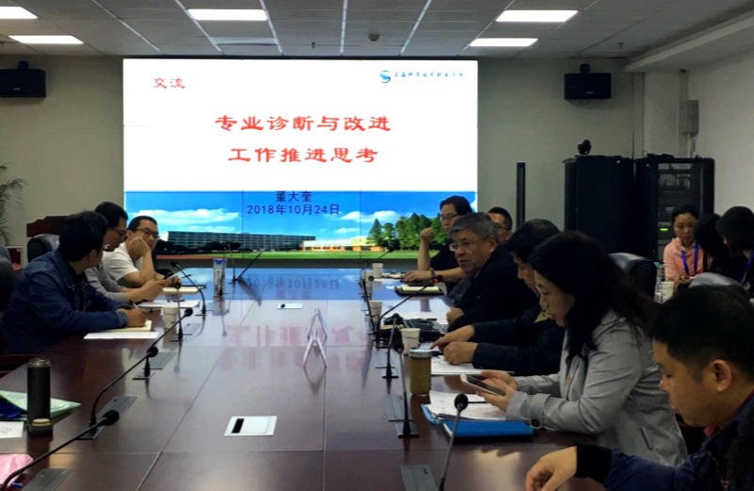

10月24日上午，学校在图文信息中心401会议室召开了第三轮专业、课程诊断与改进专家报告会。上海市教育评估协会专家、上海科技技术职业学院董大奎院长，上海市教育评估协会专家、上海市高职院校教学诊改专委会副主任委员陈锡宝院长应邀出席会议并对我校专业诊断与改进作指导，教务处负责人、各二级学院教学副院长、第三轮专业及课程诊改负责人参加了报告会，会议由教务处处长刘颖主持。

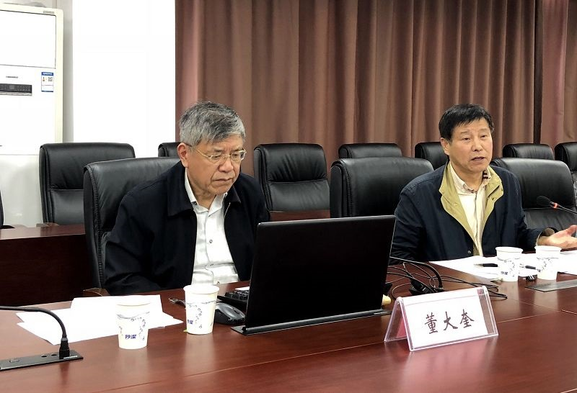

    报告会上，董大奎提出专业诊改的意义和目标，明确开展本轮专业诊改“确立目标、制定标准、明确内容、具体实施、自我诊断、效果提升”的六个步骤，阐述本次开展专业诊改的路径并对提交材料的内容作了具体的解释和要求。陈锡宝指出课程诊改应明确课程在专业课程体系中的地位、课程建设目标、课程教学内容及重点难点、课程实施建议、应注意的问题等课程诊改要点。最后，刘颖强调专业负责人和课程负责人在本轮教学诊改中的重要角色，要求各位专业负责人把专业建设和课程团队规划好，关注教师发展。

本次会议使参会者进一步厘清了专业诊断与改进思路，统一了思想，提高了认识，对推动学校内部质量保证体系诊改具有重要意义。

                                                                                                                                         (教务处供稿)